世纪以来的文学艺术
一、选择题
1．(2011·黄冈中学模拟)恩格斯说：“和启蒙学者的华美语言比起来，‘理性的胜利’建立起来的社会制度和政治制度竟是一幅令人极度失望的讽刺画。”在这种“令人极度失望”的社会背景下兴起的文学流派是( )
A.浪漫主义文学 B.启蒙主义文学
C．现实主义文学 D．古典主义文学
【解析】本题考查浪漫主义文学兴起的历史背景。资产阶级革命或改革后并没有出现启蒙学者所描绘的自由、民主、平等、博爱的美好景象，使人们对社会现实普遍感到失望，这种对现实的不满反映到文学领域，就是浪漫主义文学作品的兴起。故选A项。
【答案】A
2．(2011·东莞二模)浪漫主义乐派是继维也纳古典乐派后出现的一个新的流派，它产生在19世纪初。代表古典主义音乐终结和浪漫主义音乐开端的伟大音乐家是( )
A．海顿 B．德彪西
C．莫扎特 D．贝多芬
【解析】本题考查识记能力。贝多芬把古典主义音乐发展到巅峰又开创了浪漫主义音乐的先河。故选D项。
【答案】D
3．(2011·武汉)“我不是靠一篇论文一举成名的，从儿时起，我就努力理解历代贤哲们的思想，为的是使自己博学起来。艺术家应为推进人类文化作出贡献，否则就是一种耻辱。”贝多芬的作品风格中，能够体现这一思想的是( )
A．蕴涵着深沉的哲理 B．充满乐观主义精神
C．洋溢着英雄主义气概 D．反映社会重大题材
【解析】依据材料中的信息“努力理解历代贤哲们的思想”可推断A项符合题意，其它各项与材料无关。
【答案】A
4．(2011·江西抚州)某学校举办一次文艺活动，邀请一些专家学者来校演讲。讲题包括：歌德的诗歌创作、拜伦与希腊独立运动、雨果的小说艺术等，还安排了一个音乐会，由钢琴家表演一场“舒伯特之夜”。这次文化活动的主题，应当定为( )
A．启蒙运动的学术 B．印象派的文化风格
C．浪漫主义的文艺 D．后现代主义的艺术
【解析】主题必须与其中的任何一个讲题相符，只要抓住题干中的讲题中最熟悉的任何一个，比如知道拜伦是浪漫主义的代表人物，就能确定正确答案。
【答案】C
5．(2011·福建三明二模)列宁说：“列夫·托尔斯泰是俄国革命的镜子。”在这里，列宁肯定了托尔斯泰的作品( )
A．充实十月革命的理论
B．反映革命前夕社会现实
C．充满歌颂革命的热情 D．体现俄国革命的曲折性
【解析】 列夫·托尔斯泰的《战争与和平》描写了俄国人民反抗法国侵略的战争场景，赞扬人民的爱国精神和英雄气概，展现了在战争与和平交替的年代中俄国社会广阔的生活画面。具有非凡的艺术成就。
【答案】B
6．(2011·浙江元济中学模拟)毛泽东在《新民主主义论》中指出：“一定的文化是一定社会的政治和经济的反映。”下列搭配正确的一组是( )
①百家争鸣——春秋战国时期，社会大变革
②新文化运动——辛亥革命后，民族资本主义经济进一步发展
③“双百”方针——三大改造完成，社会主义制度初步建立
④《人间喜剧》——19世纪中叶，欧美资本主义国家社会矛盾日趋复杂尖锐
A．①②③④ B .①③
C．①②④ D．②③④
【解析】 春秋战国时期的社会大变革，造就了思想文化领域的百家争鸣；辛亥革命后，随着民族资本主义经济进一步发展，资产阶级强烈要求实行民主政治，在思想文化领域掀起新文化运动；1956年中国的社会主义改造完成和社会主义制度的确立，提出了“双百”方针；19世纪中期，随着资本主义的发展，资本主义国家的社会矛盾日益尖锐，出现了反映资本主义社会矛盾的《人间喜剧》。故选A项。
【答案】A
7．(2011·浙江元济中学模拟)浪漫主义和现实主义是流淌在人类血液中的两大文艺因子。下列各项作品中与“浪漫主义——现实主义”的搭配结构不符的是( )
A.《离骚》——《诗经》
B．《田园交响曲》——《伏尔加河上的纤夫》
C.《战争与和平》——《唐璜》
D．《巴黎圣母院》——《红与黑》
【解析】 本题考查学生的识记能力。结合教材知识回答即可。《唐璜》属于浪漫主义作品；《战争与和平》属于现实主义作品。
【答案】C
8．(2011·汕头六都中学模拟)匈牙利美学家、文艺批评家卢卡契认为：“艺术的任务是对现实整体进行忠实和真实的描写。”下列创作风格与其观点一致的是( )
A．浪漫主义 B．现实主义
C．印象主义 D．现代主义
【解析】本题考查现实主义作品的特点。解题时注意“忠实”和“真实”，具备这一特点的文学作品属于现实主义作品。
【答案】B
9．下列美术流派按流行的先后顺序排列正确的是( )
①新古典主义 ②现实主义
③印象画派 ④浪漫主义
⑤现代主义
A. ①②③④⑤ B. ①④②③⑤
C. ②③①④⑤ D. ④⑤①②③
【解析】 该题是对历史知识再认再现能力的考查。只要明确了各种流派出现的时间，不难选出B项。
【答案】 B
10．(2011·泰州一模)工业革命后，人们的生活空间由乡村向城市转移，在金钱至上等社会观念影响下出现了城市冷漠化问题。下列能够反映这一问题的文艺作品是( )
A．《巴黎圣母院》 B．《人间喜剧》
C．《等待戈多》 D．《格尔尼卡》
【解析】本题主要考查现实主义文学的主题问题，解题的关键是把握“时间”和“现实问题”。从这两点来看，《巴黎圣母院》创作于18世纪末至19世纪30年代，此时工业革命正在进行，《人间喜剧》反映的是19世纪上半期法国的社会生活，《等待戈多》是在20世纪初，《格尔尼卡》是20世纪的现代主义作品。因此，《人间喜剧》反映的应是工业革命后的社会状况。
【答案】B
11．法国文学家雨果的小说《巴黎圣母院》、英国诗人拜伦的《唐璜》和雪莱的《西风颂》是18世纪后期至19世纪中叶欧洲浪漫主义文学的典型代表。欧洲浪漫主义文学盛行主要反映了( )
A．对人性解放的歌颂 B．对资产阶级革命的歌颂
C．对社会制度的歌颂 D．对现实社会的不满
【解析】18世纪后半期至19世纪中叶，欧洲大陆资产阶级革命和改革不断，社会动荡。法国大革命胜利后确立的资本主义社会秩序不像启蒙思想家描绘的那样美好，资产阶级的“自由、平等、博爱”也没有实现，引起人们的失望和强烈不满，于是反映人们对现实不满进而追求新的理想的浪漫主义潮流应运而生。
【答案】D
12．(2011·皖南联考)在流火的七月，上海世博园内各国展馆也从本国音乐中汲取智慧的音符，传递“音乐，让城市生活更美好”的理念，某一国家展馆远看如同一把平躺着的吉他，一进展馆你便能听到悠扬的《蓝色的多瑙河》。这一国家展馆是 ( )
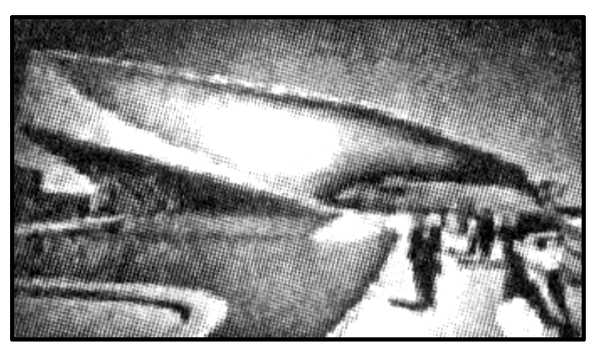
A．德国馆 B．奥地利馆
C．美国馆 D．俄罗斯馆
【解析】本题主要考查学生对音乐作品《蓝色的多瑙河》的理解，解题的关键是判断出作曲者是属于哪个国家。《蓝色的多瑙河》是奥地利“圆舞曲之王”约翰·施特劳斯的著名作品，据此判断，题目中的国家展馆是奥地利馆。
【答案】B
二、非选择题
13．文艺作品是反映现实生活的一面镜子。阅读材料，回答问题。
材料一 三幅不同时期以圣母和圣婴为题材的宗教绘画作品
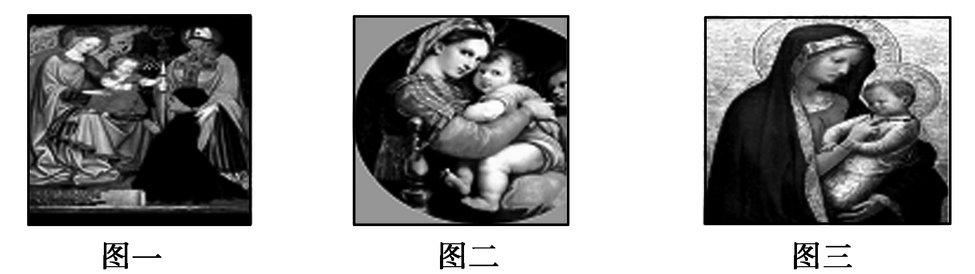
材料二 恩格斯说：“和启蒙学者的华美约言比起来，‘理性的胜利’建立起来的社会制度和政治制度竟是一幅令人极度失望的讽刺画。”
材料三 右图是1907年毕加索创作的作品《亚威农少女》。
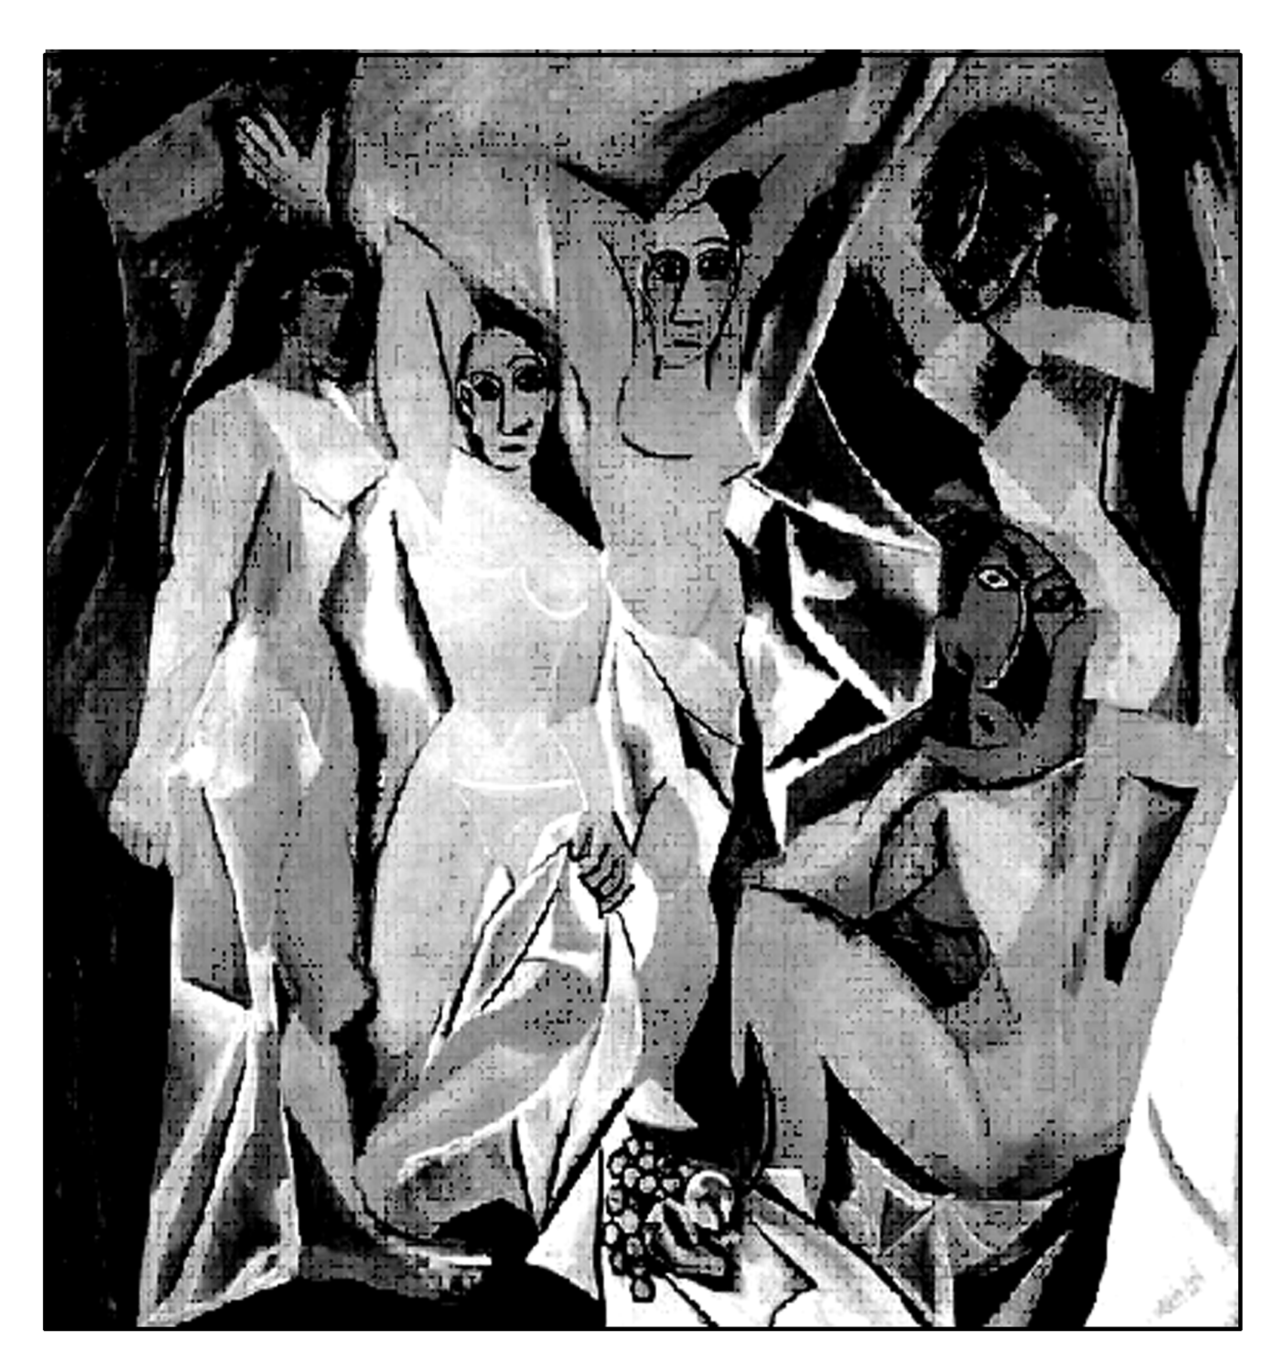
当时有人批评道：“(他)好像在表示我们应该换换口味，
用麻屑和石蜡来代替我们吃惯的东西。”而直到30年后的1937年，《亚威农少女》的价值才为人们所认识，这一年它的转让价是240万美元。因为，这是毕加索对以往艺术方法的彻底诀别，成为了一个新的美术画派的风云人物。
请回答：
(1)你认为材料一中哪一幅绘画作品是文艺复兴的产物？请说明你的理由。
(2)材料二 “一幅令人极度失望的讽刺画” 是指怎样的社会状况？它给欧洲文坛带来什么影响？
(3)材料三中“新的美术画派”有何特点？简要说明这一艺术流派出现的原因。
(4)综合上述问题，你能得出怎样的认识？
【答案】(1)图二。理由：图一、图三带有中世纪呆板拘谨的宗教气息，神情呆滞，不可亲近；图二则洋溢着母性的慈爱和幸福，像是一位普通的母亲，展示了人性的美。
(2)状况：资本对工人的奴役，资产阶级一个阶级的统治，私欲横流的社会现象，使人们普遍感到失望。影响：浪漫主义和批判现实主义文学流派兴起。
(3)特点：对色彩和视角进行深入研究，采用夸张、变形与抽象的表现方法，大胆运用各种新材料。
背景：第二次工业革命的伴生产物，反映了西方进入垄断资本主义时代以后在政治、经济和文化方面的重要变革，反映了这时人们极其复杂的思想情感和极为深刻的哲学思考。
(4)认识：社会存在决定社会意识，一定时代的文化是这一时期政治经济的产物，也反映了这一时期的政治经济状况。
14．(2011·淄博)阅读下列材料：
材料一 新闻：2006年7月20 日14时50分左右，仁寿县文宫镇派出所民警和高家镇政府工作人员一行四人，在未与省人大常委会相关部门联系的情况下，强行冲击数道警卫岗亭，公然在重点保卫的首脑机关大院内，对省人大常委会信访办通知前来参加信访座谈会的上访群众程某实施“捉拿”，在试图冲出最后一道警卫岗亭时，被省人大警卫成功拦阻。
材料二 CCTV.COM消息(焦点访谈)：浙江省富阳市人民医院是当地最大的综合性医院，前来看病的人很多。最近这几年逐渐成为药品推销人员竞相光顾的地方，医药回扣现象比较集中。
请回答：
(1)电视的功能众多，在以上两则材料中电视发挥了什么作用？
(2)电视主要有哪些项基本功能？
(3)电视为现代社会的飞速发展做出了巨大贡献，它成为世界人民日常生活中不可缺少的组成部分，但同时也给世人带来负面影响。请简要说明。
(4)2011年央视热剧《中国地》等给人留下深刻印象，而一些所谓的商战、警匪、言情剧却使人味同嚼蜡。这种现象从根本上说明了什么？
【答案】(1)鞭挞目无法纪，促进法制建设；揭露不正之风，呼唤医德回归。
(2)传播资讯、开展远程教育、娱乐功能、把世界各地的优秀艺术品展现给世人。
(3)本问要求：只要不离题就行。
(4)艺术创作要弘扬民族精神，要与时俱进，要植根于现实生活等。

